
Performanță românească, pe meleaguri străine. Povestea unui campion
Daniel Oltean este românul de 20 de ani care a reușit să câștige două titluri importante: cel de campion național al Spaniei la kick boxing și titlul de campion european la K1. Toate acestea într-un singur an.
Bebe Biv, cum îi spun apropiații, a început prima dată prin 2006-2007 cu sala, negândindu-se că o să ajungă atât de departe. „Totul a început dintr-o pasiune. Încă de când eram un mic copil am început să mă antrenez, dintr-o joacă. Făceam tot felul de improvizații, la un moment dat, țin minte că am legat de un nuc din spatele casei un sac de rafie, care era sacul meu de box. Acolo îmi petreceam câteva ore pe zi, lovind în el fără mănuși, pentru că pe atunci nu îmi permiteam să îmi cumpăr echipament. Și de atunci, visam zi de zi un meci pentru titlu...”
Daniel este din Teiuș județul Alba, însă acasă nu a găsit nicio sală de antrenamente unde să practice sportul care îl pasionează din copilărie. Acesta s-a înscris la clubul Nicolae Linca din Alba-Iulia la box amatori. Are aproximativ 13-14 meciuri la amatori în box însă adevărata aventură pornește din momentul în care decide să plece în Spania.
În 2013 Bebe s-a înscris acolo în Spania la clubul Best Fight, unde a început să aibă tot mai multe meciuri de kick-box la amatori, iar primele victorii nu au încetat să apară.

„Primul meu meci, pe data de 6 septembrie 2014, a fost împotriva unui marocan foarte bine pregătit tehnic, însă cu multă muncă am reușit să fiu mai bun ca el, astfel am obținut prima mea victorie.”

Adevărata provocare a fost trecerea la profesioniști. Românul Daniel Oltean devine campionul Spaniei, iar rezultatele muncii sale încep să se vadă. Însă destinul i-a mai oferit o provocare unică: finala europeană la K1, partidă disputată în Elveția.
„Într-o zi am fost sunat de antrenorul de la club, care mi-a propus să lupt în finala europeană, la profesioniști. Am acceptat imediat, fără să mai stau pe gânduri, pentru că îmi doream foarte mult un asemenea meci. Este foarte greu să ajungi la nivelul acesta și să te lupți pentru centura de campion european la K1, așa că nu am vrut să ratez o asemenea șansă.”

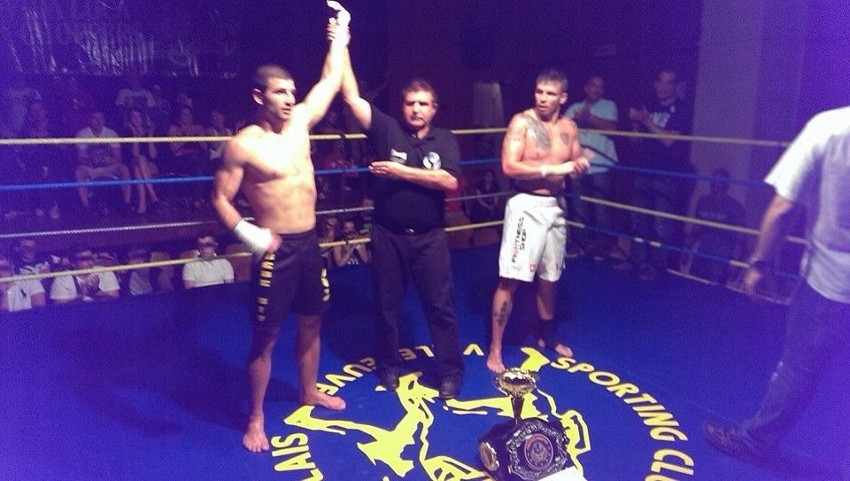
În finală acesta l-a învins prin KO pe adversarul său, elvețianul Vocat Daniel, câștigând centura europeană la K1 la categoria 70 kg. Și astfel, Daniel Oltean ajunge campion european la K1 la profesioniști.

Deși nu are un antrenor personal care să se ocupe de el în permanență, Bebe muncește mult, atât în sala de antrenamente cât și în afara ei. Se antrenează zilnic, ca un mare campion.

„Am fost foarte ambițios, mă țineam bine de antrenamente. Pe lângă antrenamentele zilnice din sală, fără să știe nimeni mergeam și mă antrenam singur pe plajă, alergam, stăteam mult și în sala de forță. Îmi intrasem într-o formă la care e foarte greu să ajungi. Nu mi-a fost deloc ușor. Au fost zile în care mă trezeam de dimineață și mergeam la antrenamente, veneam și dormeam câteva ore după care mă reîntorceam din nou în sală și mă antrenam.”

Trecerea la luptele profesioniste a fost destul de grea, recunoaște acesta dar până la urmă dorința de a face ceea ce și-a dorit depășea orice obstacol.

Ce spun familia și prietenii
Prietenii lui îl consideră un băiat cu mult bun simț, umil, care nu și-a luat lumea în cap. În ciuda performanțelor pe care le-a acumulat, acesta vorbește cu modestie despre reușitele lui și întotdeauna crede că este loc de mai bine, de mai multă muncă pentru a realiza ceva.
„E abia la început, are 20 de ani și tot viitorul în față, însă pentru vârsta lui a acumulat performanțe bune, a avut și noroc, iar Dumnezeu îl răsplătește pentru modestia lui”, a declarat un prieten apropiat.

„Familia îmi spune că este un sport care implică suferință și durere iar eu sunt conștient de acest lucru. De multe ori mama mea mă roagă să vin acasă, să nu mai lupt. Îi este greu să mă vadă în meciuri, și mi-a spus că simte fiecare lovitură pe care o încasez și o doare.

Sunt conștient de performanțele mele, mai ales într-un timp atât de scurt. Am realizat într-un an cât au realizat alții în șapte, însă prefer să demonstrez prin fapte decât să vorbesc prea mult. Numai munca te face un adevărat campion și un om de valoare.”

Campionul român face carieră în Spania
Daniel a ales să-și înceapă cariera în kick-boxing pe meleaguri străine, în Spania, unde s-a mutat la sora lui în urmă cu 3 ani. De atunci s-a întors destul de rar în țară, și doar pentru a-și vizita familia. A plecat din România pentru că, spune el, aici nu a avut niciun fel de sprijin financiar din partea clubului.
„Acasă nu găseam o sală adecvată, oamenii nu sunt bine plătiți și motivați să promoveze sportul acesta. În țară nimeni nu te ajută și nu îți oferă încrederea că ești pe mâini bune. Aici în România am făcut antrenamente într-o sală plină de praf, fără cele mai mici condiții de igienă.”

Acum, Daniel s-a întors acasă, în România și speră să aibă mai mult noroc de data aceasta. Își caută promovare și club unde să poată activa și continua performanța. Dacă nu își va găsi un club și un antrenor, spune el, se va antrena singur și se va descurca pe cont propriu. Daniel este un luptător, atât în ring cât și în viață. Este un campion!

